行政院及所屬各機關出國報告
（出國類別：考察）

前往日本考察海洋深層水設備及應用

服務機關：行政院農業委員會水產試驗所
出 國 人：職 稱：所長
姓 名：廖一久等九人
出國地區：日本
出國期間：九十年四月三日至四月九日
報告日期：九十年六月三十日

目 次
項 目 | 頁 次
報告題目：前往日本考察海洋深層水設備及應用 | 1
目次 | 2
行政院及所屬各機關出國報告提要 | 3
行政院及所屬各機關出國報告審核表 | 5
目的 | 6
考察內容 | 6
一、 高知縣海洋深層水研究所 | 7
二、 沖繩縣海洋深層水研究所 | 8
三、 靜岡縣水產試驗場 | 8
四、 日本近畿大學海洋研究所白濱實驗場大島分室 | 9
五、 國營沖繩紀念公園水族館 | 10
心得 | 11
一、海洋深層水之開發利用 | 11
（一）分佈 | 11
（二）特性 | 11
（三）抽取方法 | 12
（四）利用 | 12
二、大型魚類黑鮪之育成 | 14
建議 | 15
其他 | 18

行政院及所屬各機關出國報告提要 系統識別號：C09002100
出國報告名稱：前往日本考察海洋深層水設備及應用 頁數 含附件：
出國計畫主辦機關/聯絡人/電話：
行政院農業委員會水產試驗所/徐 崇仁/02-24633100
出國人員姓名/服務機關/單位/職稱/電話：
姓 名 | 服務機關/單位/職稱
中 文 | 機 關 | 單 位 | 職 稱
廖一久 | 行政院農業委員會水產試驗所 | 所長室 | 所長(考察團團長)
徐崇仁 | 行政院農業委員會水產試驗所 | 秘書室 | 研究員兼秘書
陳文義 | 行政院農業委員會水產試驗所 | 台東分所 | 研究員兼分所長
王文政 | 行政院農業委員會水產試驗所 | 加工系 | 研究員
陳維仁 | 金車生物科技股份有限公司 | 董事長室 | 特別助理
方 煒 | 國立台灣大學 | 生物產業機  電工程學系 | 教授
鄭枝修 | 財團法人臺灣漁業及海洋技術顧問社 |  | 顧問
鄧達祺 | 財團法人臺灣漁業及海洋技術顧問社 |  | 經理
曾自慶 | 財團法人臺灣漁業及海洋技術顧問社 |  | 工程師
出國類別：▓1考察□2進修□3研究□4實習□5其他
出國期間：九十年四月三日至四月九日
出國地區：日本
報告日期：九十年六月三十日
分類號/目
關鍵詞：海洋深層水，黑鮪養殖、水族館
內容摘要：
日本與美國在海洋深層水多目標利用方面，為產官學合作計畫相當成功之典範，在成就上各有所長、並駕齊驅。為瞭解日本在海洋深層水利用方面之研發過程與現況，在國科會產學合作計畫及公務計畫之補助下，參訪靜岡縣水產試驗場、高知縣海洋深層水研究所、沖繩縣海洋深層水研究所等三個海洋深層水研發機構，實際考察及進一步瞭解其相關成果，以評估臺灣未來開發此項資源之可行性，另外也參訪世界上研究業績卓著之黑鮪養殖試驗場----近畿大學海洋研究所白濱實驗場大島試驗站以及設有即將增建完工之世界上最大之展示水槽的沖繩紀念公園水族館，彼此交換有關大型魚類蓄養、繁殖以及水族管理方面之心得。此行在雙方良好的互動下，獲得相當豐碩而有益之資訊，並增廣許多的見聞。最後作一些建言，希對我國之海洋深層水產業之發展有所助益。

行政院及所屬各機關出國報告審核表

出國報告名稱: 前往日本考察海洋深層水設備及應用
出國計畫主辦機關名稱: 行政院農業委員會水產試驗所
出國人姓名/職稱/服務單位:
廖一久/所長/行政院農業委員會水產試驗所等九人（行政院及所屬機關五人）
出國計畫主辦機關審核意見:
□1.依限繳交出報告
□2.格式完整
□3.內容充實完備
□4.建議具參考價值
□5.送本機關參考或研辦
□6.送上級機關參考
□7.退回補正,原因:
□(1)不符原核定出國計畫
□(2)以外文撰寫或僅以所蒐集外文資料為內容
□(3)內容空洞簡略
□(4)未依行政院所屬各機關出國報告規格辦理
□(5)未於資訊網登錄提要資料及傳送出國報告
電子檔□
□8.其他處理意見：

層轉機關審核意見:
□同意主辦機關審核意見
□全部 □部份________(填寫審核意見編號)
□退回補正,原因:________(填寫審核意見編號)
□其他處理意見:

目的
日本與美國在海洋深層水多目標利用方面相當積極，其成果各有所長、並駕齊驅，可說是產學合作計畫十分成功之典範。一行在國科會產學合作計畫及公務計畫經費補助下，前往參訪日本最具規模之三個深層海水研發機構，實際考察及索取珍貴資訊，期能瞭解日本在海洋深層水方面的研發過程及其現況，俾利評估未來臺灣利用此項資源之可行性。另外，也參訪最有規模之黑鮪養殖試驗場及即將增建完工之世界上最大展示水槽之沖繩紀念公園水族館，彼此交換在大型魚類之蓄養、繁殖及水族館管理方面之心得。本所基於試驗之需要，在本所台東分所擴建之初，即考慮藉由深層海水，改進當地相關大型魚類的養殖環境，加上產學合作計畫之執行，體認到低價能源之有效利用，為有效改善養殖魚類品質之關鍵，因此特辦理本次出國考察活動，也邀請相關單位人士參與，並就見習所得提出本報告。

考察內容
本團之參訪行程事先均與受訪單位做最妥慎之接洽。在食、宿、交通方面，由財團法人臺灣漁業及海洋技術顧問社鄭枝修顧問商請日本芙蓉海洋開發株式會社水產設施部小林 嘉照部長，積極安排，並在最短之期間，與共同參與產學合作計畫之金車生物科技股份有限公司、國立台灣大學生物產業機電工程學系等單位組團，前往日本靜岡縣水產試驗場、高知縣海洋深層水研究所、沖繩縣海洋深層水研究所、近畿大學水產研究所白濱實驗場大島分室及沖繩紀念公園水族館等相關機構，進行各項參觀訪問活動。

- 高知縣海洋深層水研究所
日本於1978年開始，在產官學合作之下，共同開發海洋深層水，並由海洋科學技術中心負責深層海水的基礎調查與研究。1989年在高知縣室戶市室戶岬町成立了高知縣海洋深層水研究所，該所佔地8268.2平方公尺，陸上建築物面積1748平方公尺．並於同年裝設一支12.5cmφ的取水管；復於1994年增設一支，兩者均自水深320公尺處，每天抽取約920公噸的深層海水(表1)，但實際取水量約增加20%，即每天抽取約1014公噸，其中少部份約200公噸免費供給產業界，其他800公噸則供應海洋深層水研究所，從事藻類培養、魚貝類育種及生產等相關應用研究，已獲得相當豐碩的成果。
設備經費方面，第一支取水管由科學技術廳全額補助，1997年移交高知縣管理，第二支補助二分之一經費，建成後立即交高知縣管理。值得強調的是，建於1989年之取水設施，機械運轉順利，性能優秀，自設置以來未曾發生故障，而且對於機械修理或者維護均未發生問題。截至目前為止，海洋深層水之取用，不必像表層水一樣，需配備過濾、臭氧殺菌以及營養鹽添加等之裝置。
由於產業界用水需求與日俱增，室戶市政府乃於2000年，在鄰近高知縣海洋深層水研究所之浮津乙地，另外設置佔地約3367平方公尺之室戶海洋深層水Aqua farm，設置一支內徑270 mmφ的取水管，每天自距離高岡漁港外海2965公尺，水深374公尺處，抽取4000公噸的海洋深層水(表1)。室戶海洋深層水Aqua farm之設備費用約日幣15億6千萬元，其中補助金額約10億元，其餘5億6千萬元，由高知縣及室戶市分別負責二分之一。
供應能量，除每日2000公噸之水產部門用水及1560.5公噸供應給民間廠商從事生產之大戶用水外，尚分別包括2口190公噸之車輛供水、2口15公噸之零星供水、3公噸之脫鹽海水、6.4公噸之濃縮海水等。興建完成的售水站，以桶裝或水箱車的方式，將深層海水販售給民間的企業，售價方面直接接管（on-line）之水產用戶每公噸售價為70-80日圓，其他用途之市區用戶每公噸售價為400日圓，市外用戶每公噸售價為500日圓；非直接接管（off-line）其他用途之市區用戶每公噸售價為2700日圓，市外用戶每公噸售價為3400日圓；剛開始時，每天只能售出200公噸的海洋深層水，其後銷售量不斷增加，目前每日取水量已高達1000公噸。抽水站之管理中心設有完整之展示及陳列館，展出海洋深層水取水設施模型、取水管結構、加工產製之飲料水、深海食鹽、酒、餅乾、豆腐、化妝水、入浴劑等產品，並以多媒體設備詳介是項產業開發之歷史及經營概況。該展示館之空調系統採平板式熱交換機，每日使用24-48公噸海洋深層水，交換熱量約37440kcal/hr。水質監控系統採中央控制方式，項目包括水溫、鹽分、流量、水位、壓力、邦浦運轉狀況等。出貨管理、調整、監視等亦透過會計系統管理。此外並斥資規劃興建一個包括技術育成中心、企業區及技術交流區的海洋深層水的專區，稱之為室戶深層海洋世界(MUROTO DEEP SEA WORLD)。

表 1 高知縣安裝深層海水抽水管之規格
取水 | 年度 | 水深 | 管徑 |  | 管長 | 水溫 | 取水量 | 管材
項目 | 西元 | (m) | 外(mm) | 內(mm) | (m) | ℃ | tons/day
高知縣海洋深層水研究所
表層水 | 1994 | -0.5 | 176.2 | 125 | 1500 | 15-28 | 1000 | 聚乙烯管
深層水 | 1989 | -320 | 176.2 | 125 | 2650 | 9 | 460 | 鐵線鎧裝硬質聚乙烯管
深層水 | 1994 | -344 | 176.2 | 125 | 2650 | 9 | 460 | "
室戶市海洋深層水Aqua farm
深層水 | 2000 | -374 |  | 270 | 3125 | 9 | 4000 | 鐵線鎧裝硬質聚乙烯管

二、沖繩縣海洋深層水研究所：
沖繩縣海洋深層水研究所，為日本政府於沖繩縣久米島負責海洋深層水利用之研發機構；係於2000年6月，裝置完成之日本第三座深層海水取水站及其相關設施，取水管共有兩支，內徑均為28cm，為目前日本最大者；取水深度為600公尺，也是日本最深者；取水量每支6,500公噸/日，兩支合計13,000公噸/日(表2)，更是為其他各個取水站所望塵莫及者。
為落實琉球久米島的深層海水多目標利用，沖繩縣海洋深層水研究所除參考高知縣發展之模式外，增設貝、藻類研究室、戶外水槽、水產實用化試驗室、排放水處理研究設施、冷溫農業研究溫室、養液栽培研究溫室、農業機械庫等有關在水產養殖、農業園藝及能源之有效利用之新式設施，方向與內容，部分與高知縣者近似，但諸如利用冷卻水做為全所之空調能源，派員至我國鳳山園藝試驗所學習，並研發當地特有蔬菜園藝，研發斑節蝦、海水魚、海膽等水產繁養殖，並指導業者，合作開發生產飲用水及食鹽等各項產品之措施，有其獨特性。總之提供觀光及特產經營，確有落實地域特性，頗具前瞻性之重要規劃。

表2 沖繩縣海洋深層水研究所取水管規格
取水 | 年度 | 水深 | 管徑(mm) |  | 管長 | 水溫 | 取水量 | 管 材
項目 | 西元 | (m) | 外 | 內 | (m) | ℃ | 公噸/日
表層水 | 2000 | -15 |  | 504 | 643 | 28 | 13,000 | 硬質聚乙烯管
深層水 | 2000 | -600 | 350 | 280 | 2527 | 9 | 13,000 | 鐵線鎧裝硬質聚乙烯管(1920m以深深水區)
 |  |  | 450 | 380 |  | 9 |  | 鐵線鎧裝硬質聚乙烯管(550-1920m礁層區)
 |  |  | 450 | 380 |  | 9 |  | 硬質聚乙烯管(0-55m水平鑿孔區)
放水 | 2000 | 25 | 800 | 720 | 642 |  | 26,000 | 硬質聚乙烯管

三、靜岡縣水產試驗場海洋深層水研究：
靜岡縣配合駿河灣新港區整體規劃之海洋深層水研究設施，係由靜岡縣水產試驗場負責興建，於整體規畫完成後將會由臨近之舊址，遷移至新港區，所需之相關取水設備均配合新址興建，新抽水站由1998至2000年設於燒津之港區，設備及規劃良好，目前已近完工，是日本第四個完成之海洋深層水研究中心，取水管包括深層水二支，表層水一支，是項計畫之經費係由日本中央政府全額補助，預定之開發進度，2000-2002年將以研發水產種苗生產技術以及食品等新產品為主，2002年後整備總合設施，為地方特殊之產業再創發展契機。
靜岡縣擁有日本最深處超過2500m之駿河灣以及最深處超過1500m之相模灣，駿河灣雖然狹窄，但其灣內為世界上少有陡峻之海岸地形，除30m左右表層之沿岸或外洋水外，還包括約400m之黑潮系、約600m之亞寒帶系及更深之太平洋深層海水；現完成者為表層水、黑潮系、亞寒帶系深層之取水系統，其管徑、管長、取水口深度列如表3。靜岡縣未來深層海水利用的方向，將就黑潮系、亞寒帶系以及太平洋深層水系之取水管系統取得之海水，分別提供作水產養殖、食品、飲料、化妝品等各產業之開發應用，推動擁有靜岡縣特性之海洋深層水事業。

表3 靜岡水產試驗場抽水管規格
取 水 | 年度 | 水深 | 管徑 | 管長 | 水溫 | 取水量 | 管 材
項 目 | 西元 | (m) | 內(mm) | (m) | ℃ | 噸/日
表層水 | 2000 | -30 | 200 | 1500 | 15-25 | 1000 | 聚乙烯管
中層水(黑潮系) | 2000 | -397 | 200 | 3323 | 10 | 1000 | 鐵線鎧裝硬質聚乙烯管
深層水(亞寒帶系) | 2000 | -687 | 225 | 7273 | 5 | 1000 | "

四、近畿大學海洋研究所白濱實驗場大島分室：
位於串本之近畿大學海洋研究所白濱實驗場大島分室，陸上總面積約58,800平方公尺，建築物佔1,657平方公尺，種魚繁殖池773平方公尺，海水箱網約8,237平方公尺， 22噸級之工作交通船8 艘，3.8噸級之工作車4 輛，此外尚有孵化池11座、培育池866座、飼料槽200座、藻類培養池840座、成魚池768座、過濾池250座，以及抽水機150kw、打氣機30.4kw、鍋爐600,000 cal/h, 155 KVA等相關設備，及擁有平均水溫28 ℃，比重為1.0032，水量為89 liters/min之清澈泉水，為一設備完善、功能齊全之試驗站。
試驗站主要從事黑鮪、石斑、赤鯛、比目魚等之繁、養殖試驗，其中之黑鮪人工孵化、箱網養殖，及長期蓄養之記錄，更是彌足珍貴，也是此次參訪之重點。該站除口頭及提供書面資料介紹概況外，以交通船直接將本團人員送至黑鮪養殖之箱網地點參觀。
飼育之黑鮪，捕獲時之幼魚為0.1－0.5kg/尾；1年後成長至3－8kg/尾；3年後平均約18kg，最大者達50kg；4年後平均約25kg，最大者可達60kg；成長率因水溫而有很大之差異。增肉係數，幼魚約10；體重40kg者約為12－14；60kg以上者為14－20。幼魚之活存率因釣獲法之改善，已可達70－80﹪，育成階段可達90﹪，飼養密度為3 kg/m³。
人工孵化之種苗較天然捕獲者成長較慢，平均2至3年，才達市場需要之30－40kg之尺寸，黑鮪為重要之生魚片之材料，撈捕後，必需急殺、放血、洗淨、冷藏，才能維持其最佳之色澤及嚼感等優異之品質，進而賣好的價碼。
此外，也參觀周邊其他民間之箱網設施，主要係飼養加、紅甘等高級魚種，整體上，該區之箱網設施規劃的井然有序，結合當地美麗之景緻，亦形成重要的觀光風景區。

五、國營沖繩紀念公園水族館：
國營沖繩紀念公園，位於距沖繩那霸約2小時車程之本部町，該紀念公園之特色為強調『太陽、花、海』，水族館正是『海』之表徵，沖繩位於所謂南西諸島，與台灣同為黑潮流經之地區，水產生物種類十分類似。
該館屬綜合性水族館，概分為珊瑚礁海域池、深海池、黑潮海流池、海龜池、保育池、海牛池、海豚池等；並提供餵食秀及海豚表演，結合觀賞和生物行為、特性的介紹，使參觀的人不限於玩樂，而是從有趣之解說中獲得更多的知識，充分發揮科學教育之功能，也是社教甚至是親子教育最好的場所。水產試驗所於澎湖成立水族館之初，就曾派員至該館見習，獲益良多。該館之收費如表4；與目前水產試驗所之收費近似。

表4 國營沖繩紀念公園水族館收費表
 | 一般（個人） | 團體（30人以上）
大人（15歲以上） | ￥670 | ￥530
小孩（6歲以上未滿 15歲） | ￥340 | ￥200
未滿6歲 | 免費 | 免費

該館屬於動物園與水族館協會之一員，該協會對有特殊貢獻及成就者，則經由委員會審核後，發給紀念獎牌，該館擁有包括花枝、海龜、鯊魚等率先完成人工孵化之獎牌，足見研究風氣之盛，此種制度值得參考。
最近在主館之後側，另行增建新水族館，內部水槽之容積約10,000噸，比現有水槽大約70倍，整體設計、監造均由日本自行負責，投資金額為60億日圓，預定於2002年11月初完工。相關之設備及預定要展出之魚類的飼養均已開始作業，可以預期的是，屆時完工後，將成為世界上最大之展示水族槽，其管理及展出內容也將是首屈一指的。

心得
- 海洋深層水(Deep Ocean Water, DOW)之開發利用：
美國與日本為現今 ”海洋深層水” 產業化利用率先付諸實施之國家，美國於1984年就將海洋深層水的利用產業化；日本於 1989年，才在高知縣室戶岬，裝設一支深層水取水管．足足比美國晚了5年；另在抽水量方面，目前美國每天可抽取深層水量為86,400公噸，2001年底，則可達每天240,000公噸。日本在取水量方面雖遠不如美國，卻在海洋深層水多目標利用方面進行精緻之規畫設計，掀起了一股熱潮並獲得相當之成果。產業特性方面，美國土地廣大，開始即朝水產養殖、尤其是大面積的微藻培育及相關之生物科技與健康食品之方向走；日本的土地有限，是朝高經濟種類之水產養殖以及多樣化產品之方向發展。
（一）分佈
海洋深層水，係指太陽光照射不到，水深300公尺以下之海水，源頭為北大西洋格陵蘭島外海的海面海水，經冷卻後重量加重，沉到深海所形成之溫鹽環流，隨著洋流循環於大西洋、太平洋、印度洋及南極海域之間；其低溫之洋流亦流經台灣東部海域(圖1)。
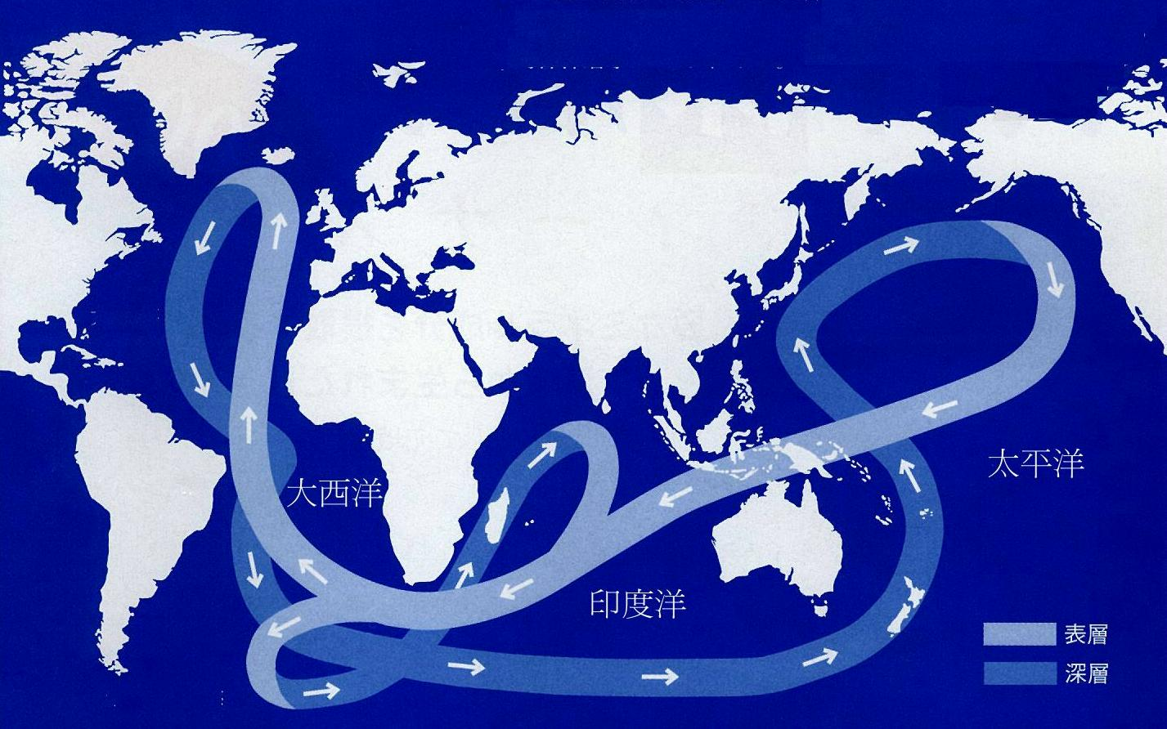

圖1 海洋深層水溫鹽環流流向圖
（二）特性:
1. 乾淨少污染：有機物質及有害細菌極少，水質潔淨。
2. 低溫，水質穩定：水溫低(5-9 ℃) 且變化微小，十分穩定。
3. 富含營養鹽：含有之營養鹽類相當豐富，適合藻類之生長。
4. 蘊藏量豐富：可利用之水量，估計約14億km³ (1 km³約等於10億公噸)。

（三）抽取方法：
海洋深層水係利用虹吸原理先抽入低於海面下之抽水井（Pump pit），再以幫浦打至水塔、供水站（Drawing terminal），詳如圖2。另外再舖設表層海水取水管，抽取較溫暖之表層海水，用以調節深層海水之水溫。
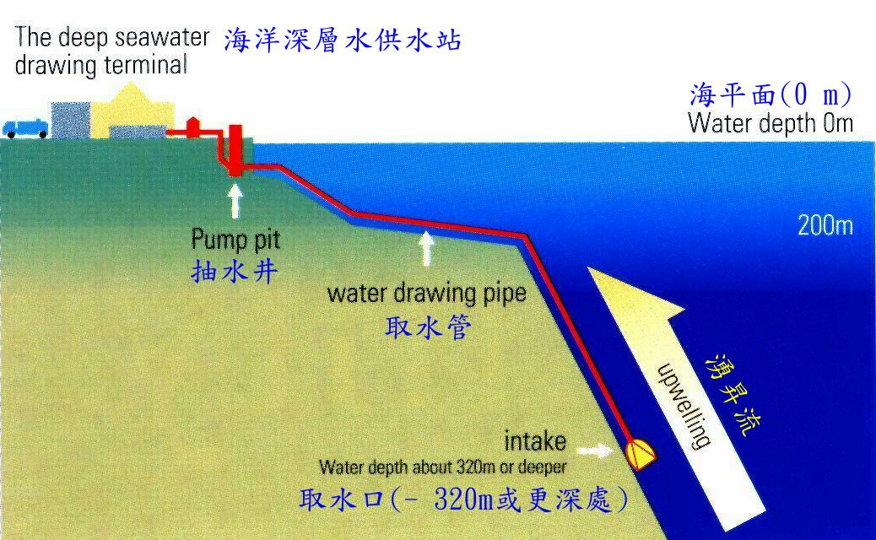

圖2 海洋深層水抽取示意圖
（四）利用：
日本人稱呼海洋深層水為長眠的可再生新資源，亦稱其為明日之天然資源（Next natural resource），更被視為海岸區之永續發展產業（sustainable coastal development industry），具低溫、安定、富含營養鹽、潔淨而且蘊藏量豐富等之特性，可提供多目標之利用:
1. 資源利用：十分乾淨，故淡化過程中，相較於一般表層海水淡化時，可省去前處理程序，可節省相當之作業成本。
（1）水產養殖上的應用：因為海洋深層水的低溫性、富含營養鹽及水質潔淨等特質，可應用於冷水性高價值魚介類養殖、種苗生產及海藻養殖等。
（2）農業上的應用：因為富含營養鹽及低溫的特性，可適用於低溫植物的栽培、花卉開花時間的調整或水耕栽培肥料的生產等。
（3）礦物功能性及淡化水上的應用：富含礦物質，適用於各種飲料水及各種食品等的製造，具有特殊的味道、或可促進發酵，產品有益於健康。
（4）美容、醫療上的應用：富含礦物質，具有滲透性良好及保濕的優點，故可應用於皮膚炎治療．海洋理療、自然健康食品的製造及化妝品的生產等。
（5）環境保全上的應用：因為海洋深層水營養鹽的湧昇，使海域肥沃化，有利於海藻類的增殖，海藻固定會造成溫室效應的二氧化碳氣體，以及可達到海水淨化的效果。
日本在此方面之應用，根據高知縣海洋局海洋深層水對策室的統計，直接使用高知縣海洋深層水的廠家，其總營業額1996年為1億6千萬日圓，1997年增至13億(從事商品製造的廠家有30家)、1998年達27億(約45家廠商)，至1999年達39億日圓(68家廠商)，至2000年則高達100億日圓。高知縣由於海洋深層水的開發利用設置工廠而僱用職工員額總共達100餘人，另在室戶市設立之運輸公司、營業所等，已儼然成為全日本，甚至全世界的海洋深層水產業化的重鎮或中心。例如：瓶裝飲料水品牌較為出名的有淺川自然食品工業公司及赤穗化成株式會社。淺川自然食品工業公司，採用逆滲透的淡化方式，去除深層海水中之鹽份，將淡化水加熱殺菌後裝瓶出售。經過4年的努力，現在每天生產16,000瓶1.5公升之包裝飲用水；該公司也利用淡化水生產果凍及濃縮果汁。赤穗化成株式會社，則生產不同硬度的礦質水，其生產方法係依比例混合淡化水與經脫鹽後但仍含其他礦物質深層海水，配成不同之飲用水，以運動飲料方式銷售。其中淺川自然食品工業的瓶裝水較便宜，1.5公升賣200日圓;而赤穗化成株式會社的瓶裝水，則定位在高價值礦質水，0.5公升賣800日圓，價格較高。
室戶與久米島海洋深層水株式會社近似，規模不大，它利用深層海水製造食鹽。生產時，先將深層海水利用熱對流空氣做初步的濃縮．使水中鹽份含量自3.5%提升至約10%。然後在大氣壓力下加熱至90℃，持續30小時，將水分蒸發得到之飽和鹽水，於室溫下靜置兩天，食鹽即開始結晶，再經熱風乾燥，即得食鹽結晶產品，利用深層海水生產之食鹽，富含各種礦物質，生產成本也較傳統方法為高，售價約為一般食鹽之20倍，由於較具特色，銷售量雖少，但亦為可利用之重要方式。食鹽加工後所剩之鹵水可用來作為製作豆腐時使用之凝固劑，以此凝固劑作成之豆腐，質地比較細嫩，也不會有乳清分離現象，深為豆腐製造業者所喜愛。其他尚生產如醬油、味噌、日本酒、麵包、餅乾等約30餘種之產品。
2.能源利用：
（1）空氣調節：海洋深層水具有低溫的特性，冷源即可直接利用，透過熱交換可應用於房間的空調，或作為工業的冷卻水等，沖繩縣海洋深層水研究所即是採取是項模式。
（2）電能利用：利用表層海水及深層的海水之溫度差(一般大於20℃)則可發電，甚至於水中之甲醇和氫氣（methanol and hydrogen fuel）亦可直接利用（非本次考察項目，摘述部分資料於"其他"項下）。
（五）海洋深層水之綜合型利用推動模式：
以靜岡之模式為例，為推動該縣之海洋深層水事業，政府舉辦綜合利用研討會，討論相關研究、利用推廣、設施整備等事業之具體內容，其下設立（1）取水設施建設推進委員會，研討取水設施技術。（2）水產設施利用檢討部會，負責研討水產利用設施之內容。（3）業務研究部會，研討推動民間企業利用及共同研發技術內容。取水方面尚考慮利用民間企業創設專業海上船隻供應海洋深層水。研究方面：（1）基礎研究：包括駿河灣的水塊構造及生物生產構造之定量化、駿河灣深層水之水產生物、海域內硝化脫氮生物的生態、氮原素之循環以及放水與環境負荷之研究。（2）應用技術之開發：包括水產生物飼育培養的技術利用、深層水保存時成分變動與安全性評價、水產物之鮮度保持技術、水產物加工技術、食品製造業技術、駿河灣海洋深層水對於人體皮膚之表皮細胞、瞭解免疫細胞之賦活及賦活細胞物質分離。（3）各研究機構共同研究：包括整備觀測機械，分析深層水，由科學的角度瞭解深層水之特性以及研討多角性利用系統。

二、大型魚類黑鮪之育成：
黑鮪，學名Thunnus thynnus，俗稱Bluefin tuna或tuna，廣泛分布於世界上溫暖之海域，台灣及日本周邊海域亦為主要棲息海域，日本沿岸所捕獲者為太平洋系群，產卵場位於台灣東部，幼鮪隨黑潮沿日本列島北上，逐漸成長，稚齡時，一部份橫渡北太平洋，洄游至美國加利福尼亞沿岸，但屆產卵年齡則橫渡南太平洋洄歸至產卵場。黑鮪耐低溫能力較其他種類之鮪魚強，成魚可耐至7－8℃，漁獲量約為總漁獲量之2﹪。在鮪類中亦屬最快最大之魚類，黑鮪最大時，體長可達4m，體重500kg，一般之體長約2.5m、體重約300kg。
黑鮪之種魚雖有3年成熟之紀錄，但通常仍然是以4－5年為主，一般種魚在水溫21℃以上時，在傍晚至半夜時於網內自然產卵，卵徑約1mm，孵化後前10日之初期減耗顯著，15日以後則殘食激烈，導致大量死亡，由於人工種苗之量產尚有困難，故主要飼養者，仍以7－9月間，以曳繩捕獲體長約20-30cm、體重約 100-500g之天然幼苗為主。捕獲之幼苗，為便於觀察，先飼養於12×12×5m之方型箱網，經4－5個月，俟成長至體重約4－5kg時，移至直徑約15－50m，網深 7－20m之大型圓形箱網。飼養用餌料以生鮮或冷凍之片口、真、真、鯖、魷等為餌。育成階段為考慮經濟及營養性，主要仍係餵以鮮度良好之鯖魚，至於人工配合飼料因本魚種之營養需求尚未完全瞭解，尚未普遍使用。
黑鮪生長之適溫為15－28℃，設網處需要充足之氧氣，外洋流暢通、透明度、鹽分高之海域，避免設於下雨時會匯集大量淡水、汙濁或容易形成赤潮之內灣。
黑鮪人工產卵、孵化等技術於1979年由日本近畿大學首創成功，繼之1985年日本栽培漁業協會八重山事業場輸送黑鮪幼魚成功。於1993年日本大洋漁業株式會社也在奄美大島，將黑鮪人工產卵、孵化以及稚魚之飼養量產化。
建議
臺灣東海岸的大陸棚狹窄，在離岸短距離內即可取得海洋深層水。管路的裝設成本及風險均可同時降低。海洋深層水多目標利用，過去係由經濟部水資源局主辦，經由財團法人成大水利海洋研究發展文教基金會，於八十九年十二月，提出相關報告「台灣海洋深層水多目標利用先期研究」，提出多項建言及規畫未來是項產業之發展方向和步驟。
台灣地區可資抽取海洋深層水之海域，以及未來深層海水產業之開發亦經相當之評估及檢討，其中獲推薦者如和平、花蓮、石梯坪、樟原、台東、金崙、紅柴坑、綠島、蘭嶼等(圖3)，部份地方與日本規畫地點之海域地形近似，離岸約3-5公里處，即有水深600公尺之水源，是值得評估開發的地點。該報告積極規畫金崙一地作為開發園區之示範地點，就金崙海域水深300米之海水流動緩和，可能與該地海域近似海台之地形有關，此點就取水口及管路之施工較為有利，若再配合鄰近之地熱資源，或可成為具有特色之觀光景點。
由前述之資料得知，黑鮪之人工繁殖（種魚之培育、產卵、孵化、稚魚飼養、輸送等）及人工養殖之技術已經確立。此次前往近畿大學海洋研究所白濱實驗場大島分室實地瞭解，研究人員提出「在亞熱帶地區海域從事黑鮪之人工繁殖時，環境條件較佳，又箱網養殖成長快，肉質及色彩良好，而且可以節省飼料投飼量」，本所台東分所，為配合地方之發展，近年來積極擴建，其所處之成功鎮正位於評估可開發海洋深層水之地點，而且台灣東部沿岸，像鮪魚之大型洄游性魚類之資源相當豐富，同時亦為鮪魚之產卵場，本所正積極推動「國家水產種原庫計畫」，因此規劃此等高級魚類之人工繁、養殖工作之際，若能同時開發海洋深層水，利用其潔淨水質及低溫能源之特性，將擁有從事飼育大型種魚更佳之天然條件，期待台灣在已完成100餘種淡、鹹水魚類之人工繁、養殖後，再添光輝的一頁。台灣之國情及消費習慣與日本近似，未來可利用深層海水之產業當可多元化，單就水產養殖一項，亦具有相當之潛力。
此外就能源利用方面，日本雖未有量產之海洋深層水之電廠，但以低溫之這一特點，透過熱交換之單元操作，即可直接利用於冷氣空調，並不一定要透過發電後再利用，此點在久米島沖繩海洋深層水研究所即已經有效之利用，值得效法。整體利用上，就與美、日之開發現況，預期台灣可發展之種類，如表5所示。
海洋深層水多目標利用之關鍵性技術與風險，在於管線系統之裝設與深層水之汲取與排放，民間尚無實際之經驗，很難冒然嚐試，因此若能以鄰近之日本作為借鏡，當為最可行及最可能成功之策略。

表5 美日發展海洋深層水產業別比較及台灣之預測
產業別 | 美 國 | 日 本 | 台 灣（預測）
高價值淡化水 | × | ◎ | ◎
各類飲料 | × | ◎ | ◎
海鹽 | × | ◎ | ○
水產養殖 | ◎ | ◎ | ◎
食品加工 | △ | ◎ | ◎
空調冷氣 | ◎ | △ | ○
休閒觀光 | ◎ | ◎ | ◎
水療 | × | ◎ | ◎
保健食品 | ◎ | ○ | ◎
化妝水 | × | ◎ | ◎
海洋溫差發電 | ○ | × | ×
◎：很重要 ○：次要 △：不太重要 ×：不重要

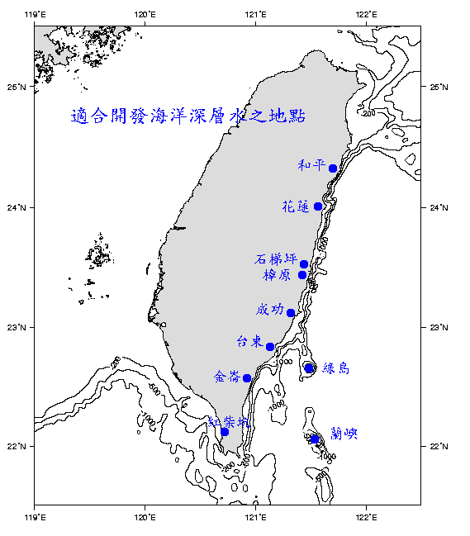

圖3 台灣適合開發海洋深層水之地點分佈圖
(本圖係參考「台灣深層海水多目標利用先期研究」報告建議可行地點，並利用國家海洋科學研究中心海洋資料庫，就台灣地區繪出200、500、1,000 m之等深線分佈。)

其他
一、富山縣水產試驗場利用概況：
富山縣滑川市為日本第二座深層海水取水設施所在地，此次因行程緊湊，尚未能參觀，但就文件資料得知，日本政府於1995年在富山縣舖設一條25 cmφ的取水管，自水下321公尺處每天抽取3000噸的深層海水(表6)，供給富山縣水產試驗場作深層海水性狀、深海魚類生態、栽培漁業、水產養殖及水產物加工研究之用。少部份(約100 tons/day)則供作較為特殊之深層海水理療設施產業、深層水科學館與深海生態教育之用；此等產業係由滑川市政府及民間共同經營，並對外營業。
深層海水理療設施經費約使用8.6億日圓，科學館約使用31億日圓；目前尚未呈現盈餘，因此政府每年要編1億日圓予以補助。不過政府與民間正積極規畫，擬模仿高知縣多角經營及多層次利用之方式，俾利該處之海洋深層水能及早產業化。
表 6 富山縣水產試驗場取水管規格
項 目 | 水深(m) | 管徑  (mm) | 管長(m) | 水溫℃ | 取水量  tons/day
深層水 1995 | -321 | 250 | 2,630 | 1-2 | 3000

二、深層海水能源利用：
日本自1970年代以來，積極試探海洋溫差發電（Ocean thermal energy conversion, OTEC）其著名者為日本電子技術綜合研究所及佐賀大學。完成整機實際抽取深層海水運行並發出電力的有東京電力及東電設計公司等在太平洋中的諾魯島，以及九州電力公司在國內德之島的裝置。
諾魯島的OTEC試驗廠裝置設在岸上，採用封閉式循環，以氟氯烷22（Freon-22）為工作流體。熱交換器的型式及材質則採用殼管式鈦合金;深層海水取水管為聚乙烯材質，內徑70公分，總長度1,250公尺，取水深度為580公尺。發電機的額定功率為100千瓦。1981年10月開始發電，試驗時得到發電端的輸出功率為100.5千瓦，淨輸出功率為14.9千瓦。最大功率曾達到120千瓦，其相對淨功率為31.5千瓦．採取三班制，一共晝夜連續運行了10天，淨輸出電力亦送入諾魯島的電力網證實了方法之可行性。
德之鳥的裝置設在島上的發電廠裏，利用柴油發電機冷卻器的溫排水，將表層海水的溫度加熱到40℃。其深層海水取用，使用聚乙烯材質水管（徑50cm，長2,400m），將370m深之冷海水（水溫為15－16℃），以每小時5000噸的取水量抽上來，所以溫差可達24至25℃；發電系統採用封閉式循環，以氨為工作流體;蒸發器為板式鈦合金所作成，冷凝器則為殼管式。發電機的額定功率為50千瓦，於1982年8月試運轉得到淨輸出功率為18千瓦。
可惜目前祇剩下佐賀大學有一個海洋溫差發電實驗型裝置；但目前就經濟上之考量，並不具可行性。

三、其他地區鮪魚之養殖：
世界上另一重要鮪魚養殖業位於澳洲，自1990年起開始養殖南方鮪（Thunnus maccoyii），南方鮪之產卵場位於澳洲西北部海域，在此產卵孵化之仔魚，隨海流游至大澳灣（Great Australia bay）棲息，於12-2月間，漁民使用旋網捕取魚苗，移放至直徑約40米之箱網中養殖，其放養密度4kg/m³，使用生鮮魚餌或濕性飼料飼養。亦或採捕天然海域每尾20-22 kg之鮪魚進行飼養，俟其體重達30kg以上再予捕取，經處理後急速冷凍，產品主要銷售至日本、台灣等地。澳洲乙地鮪魚養殖生產量，1999年高達7780噸。

